Один дома
Часто ли тебе приходится оставаться одному дома? Чем ты занимаешься в это время? Научили ли тебя взрослые безопасному поведению дома, когда ты один?
Внимательно прочитай и постарайся запомнить правила безопасного поведения дома:
- если ты остался один дома, не открывай дверь никому, даже если это твои соседи;
- если тебе говорят, что ты заливаешь соседей снизу, скажи, что сейчас к ним придут, а сам проверь, нет ли воды на полу в ванной, туалете, на кухне, позвони родителям или родственникам, живущим поблизости, и пусть они сходят к соседям;
- если родителей не оказалось на рабочем месте, попроси, чтобы их разыскали и они срочно перезвонили тебе домой;
- если человек за дверью представился знакомым твоих родителей или работником Жилищной конторы, милиции, почты, попроси зайти позже, назвав время прихода родителей. Если пришедший человек говорит, что пришла срочная телеграмма, попроси ее зачитать, но дверь не открывай;
- если посторонний попросит тебя открыть дверь, потому что ему нужно срочно куда-то позвонить, узнай у него телефон и позвони сам или объясни, где есть ближайший телефон, но дверь не открывай. Если он попросит попить, укажи ближайший киоск или магазин, где можно купить воды;
- если ты ждешь кого-то, прежде чем открыть дверь, посмотри в глазок и спроси: «Кто там?». Никогда не открывай на ответ «Я!». Попроси человека назвать себя, даже если тебе показалось, что ты узнал его по голосу, фигуре или одежде, увиденной в глазок;
- если в дверь позвонили нежданные гости, не открывай, попроси зайти позже, а сам тут же перезвони родителям и попроси их прийти домой;
- если кто-то за дверью просит тебя открыть или спрашивает, один ли ты дома, ответь, что ты не один, но папа спит, и предложи ему зайти позже или оставить свой телефон;
- если звонит телефон и звонящий спрашивает, один ли ты дома, отвечай, что нет, просто кто-то из взрослых спит или находится в ванной;
- если звонящий говорит, что он друг твоих родителей и просит тебя назвать адрес, попроси перезвонить позже.
Посмотри внимательно на иллюстрацию и расскажи сам правила безопасного поведения дома.
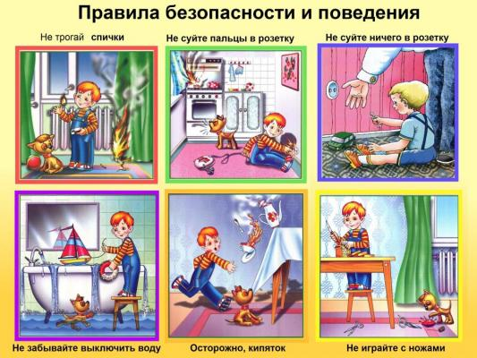

Общественный транспорт

Запомни общие правила безопасности в общественном транспорте:
• Не стойте у края дороги (платформы), подходите к дверям после остановки состава и выхода пассажиров, старайтесь сесть в вагоны в центре состава, они обычно меньше страдают от аварии, чем передние или задние.
• Не рекомендуется спать во время движения транспортного средства.
• Обращайте внимание на всех подозрительных лиц и на подозрительные предметы, об их обнаружении сообщайте водителю, дежурным по станции или милиционерам.
• Если произошел взрыв или пожар, закройте рот и нос платком и ложитесь на пол вагона или салона, чтобы не задохнуться.
В поезде
Основные требования к личной безопасности в поезде такие же, как для других транспортных средств. Но есть и некоторые особенности:
• Покупая билеты, отдавайте предпочтение центральным вагонам. В случае железнодорожной катастрофы, они страдают намного меньше, чем головные или хвостовые.
• Выбирайте сидячие места против движения поезда.
• Не засыпайте, если ваши попутчики вызывают у вас недоверие.
• Не выключайте свет в купе. Держите дверь купе закрытой.
• Документы и кошелек держите в надежном месте.
• Особенное внимание уделяйте своим вещам на промежуточных остановках.
В автобусах
Основные меры личной безопасности, которые необходимо соблюдать при передвижении на общественном наземном транспорте (автобусы, троллейбусы, трамваи) во многим схожи с теми мерами, которые надо применять, находясь, например, в самолете.
• Внимательно осмотрите салон, чтобы убедиться в отсутствии подозрительных предметов и личностей, а также запомните, где находятся экстренные выходы, огнетушитель. • В общественном наземном транспорте лучше сидеть, таким образом, уменьшается вероятность поражения в случае взрыва, или при захвате автобуса террористами.
• Имейте при себе мобильный телефон.

В случае захвата транспортного средства террористами, эксперты советуют следующее:
• Как можно меньше привлекать к себе внимание. Не повышать голоса, не делать резких движений. Не смотреть в глаза террористам.
• Не пытаться оказать сопротивление террористам. Выполнять все их указания.
• При стрельбе лечь на пол и укрыться за сиденьем, не бежать никуда.
• Если с тобой рядом оказался ребенок, постарайся успокоить его и устроить его как можно более удобно и безопасно.

Штурм общественного наземного транспортного средства происходит намного быстрее, чем штурм самолета. Если вы чувствуете, что штурм неизбежен, старайтесь держаться подальше от окон, чтобы не мешать снайперам стрелять по террористам.
При штурме главное лечь на пол и не шевелиться до завершения операции.
Подчиняйтесь приказам штурмовой группы, не отвлекайте ее вопросами.
Ни в коем случае не бросайтесь навстречу вашим спасителям. При освобождении выходите из салона транспортного средства после соответствующего приказа, но как можно скорее. Помогите детям, женщинам, больным, раненым, но не теряйте времени на поиски своих вещей и одежды. Помните, что салон может быть заминирован.

